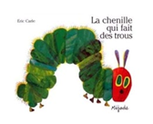

**NOM :**

**Mars 2020- Découpe les images et colle-les de sorte à ordonner le cycle de vie du papillon**

